**北 京 林 业 大 学**

**2023学年—2024学年第 1学期 数据库原理与应用 实验报告书**

任课教师： 付慧

实验题目：实验5 数据库安全配置

实验环境： Microsoft SQL Server

1. 实验目的
2. 能够创建数据库登录账号，设定登录账户的服务器角色。
3. 能够创建数据库用户账号，设定用户账号的数据库角色。
4. 能够将目标数据库完整备份为单个文件。
5. 能够将目标数据库差异备份到文件中。

5. 能够从已经备份的文件中还原数据库。

1. 实验内容和结果

1. 创建登录账号

首先，打开SQL Server，使用以前一直在用的windows身份验证方式登录（连接服务器），之后做如下第（1）~（6）步的内容。

（1）在“对象资源管理器”中，展开“安全性”节点，右键单击“登录名”，在弹出的快捷菜单中选择“新建登录名”，会出现“登录名-新建”窗口。

（2）在“登录名-新建”窗口中，在“选择页”列表中选择“常规”，创建登录账号（登录名自定），选择其身份验证方式为“SQL Server身份验证”，并输入密码，之后，取消勾选“强制实施密码策略”复选框。（此步骤要截图。）

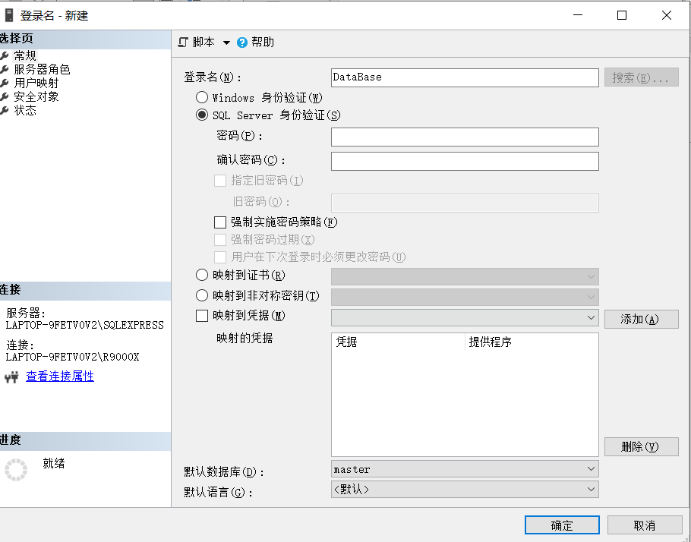

设置用户名为DataBase

（3）在“登录名-新建”窗口中，在“选择页”列表中选择“服务器角色”，为登录账号添加“dbcreator”服务器角色（其中，public角色自动选中，并且不能删除）。（此步骤要截图。）

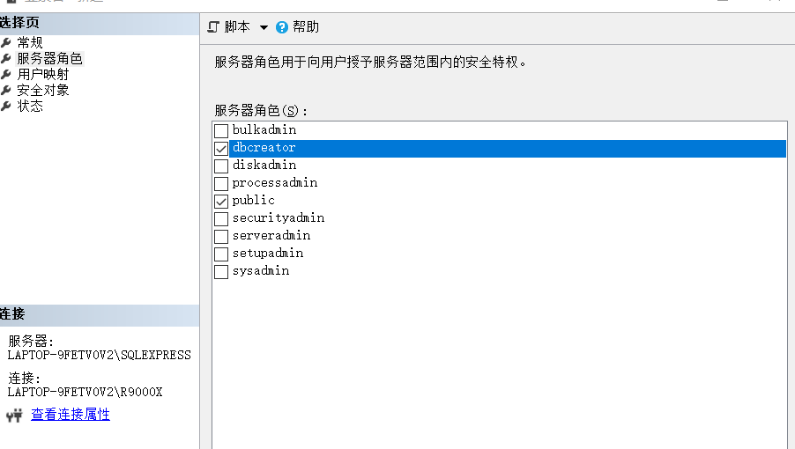

操作截图

服务器角色及其权限描述如下表所示（紫色字体是常用的服务器角色）。

表1 服务器角色及其权限描述

|  |  |
| --- | --- |
| 服务器角色 | 描 述 |
| bulkadmin | 允许非sysadmin用户运行BULK INSERT语句 |
| dbcreator | 创建、更改数据库 |
| diskadmin | 管理磁盘文件 |
| processadmin | 终止SQL Server实例中运行的进程 |
| public | 每个 SQL Server 登录账号都属于 public 服务器角色 |
| securityadmin | 管理登录名及其属性 |
| serveradmin | 更改服务器范围的配置选项和关闭服务器 |
| setupadmin | 添加和删除链接的服务器，并且也可以执行某些系统存储过程 |
| sysadmin | 在服务器中执行任何活动 |

（4）上述第（2）步和第（3）步设置完成之后，单击“确定”按钮即可成功创建登录账号。

（5）在“对象资源管理器”中，展开“安全性”节点，展开“登录名”，查看新建的登录账号。（此步骤要截图。）

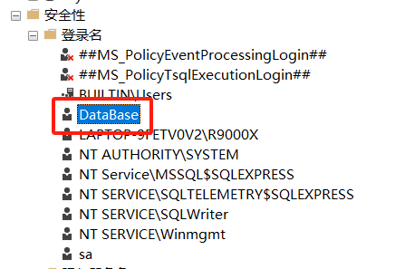

（6）可以根据需要修改登录账号的相关信息。（此步骤不做强制要求。）

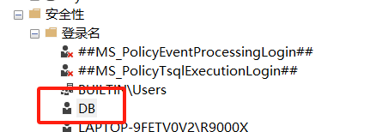

将用户名修改为DB

注意，以下第（7）步要断开上述使用windows身份验证方式登录的连接，使用上述创建的登录账号和密码进行登录。断开连接之前，最好记住全来的windows身份验证方式登录的账号。

（7）在“对象资源管理器”中，单击“断开连接”，之后，单击“连接对象资源管理器”，用上述创建的登录账号进行登录，查看这个登录账号可以做什么。（此步骤用文字描述即可，也可以适当地添加截图。）

1-可以创建数据库：

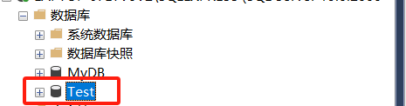

2-登录新创建的账号之后，无法访问之前账号创建的数据库

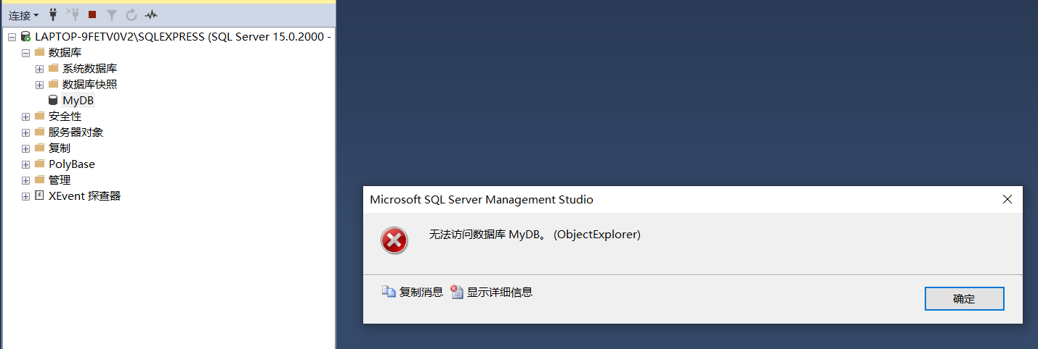

3-不可以创建登录账号

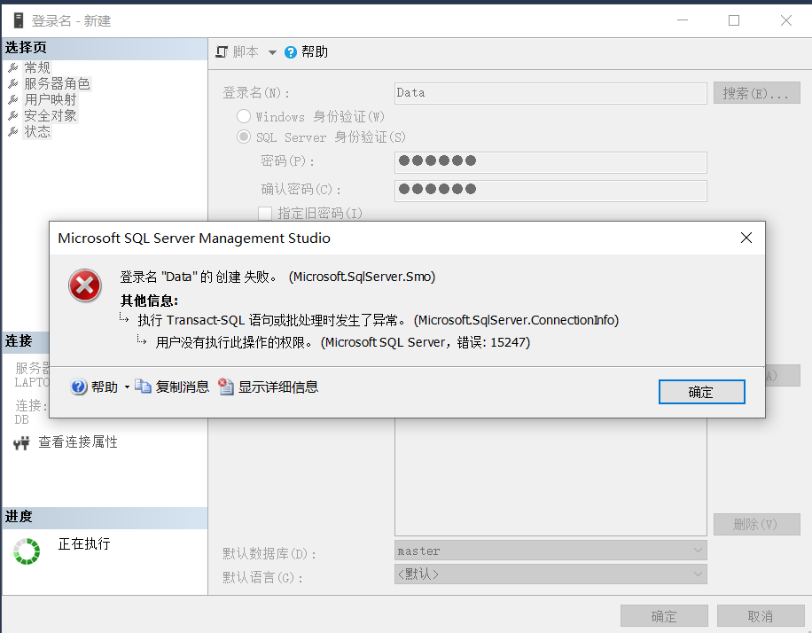

2. 创建数据库的用户账号

首先，断开上述第1部分使用账号和密码方式登录的连接，再次连接，使用以前一直在用的windows身份验证方式登录（连接服务器），之后做如下第（1）~（6）步的内容。

（1）在“对象资源管理器”中，展开需要创建数据库用户账号的数据库节点（可以是上课用的Teach数据库，可以是实验1中的学生作业管理数据库，也可以是临时新创建的数据库），找到“安全性”节点并将其展开，在其中的“用户”节点上单击鼠标右键，在弹出的快捷菜单上单击“新建用户”命令，打开“数据库用户-新建”窗口。

（2）在“数据库用户-新建”窗口中，在“选择页”列表中选择“常规”，创建数据库用户账号（用户名自定），登录名填写“1. 创建登录账号”中创建的登录名。（此步骤要截图。）

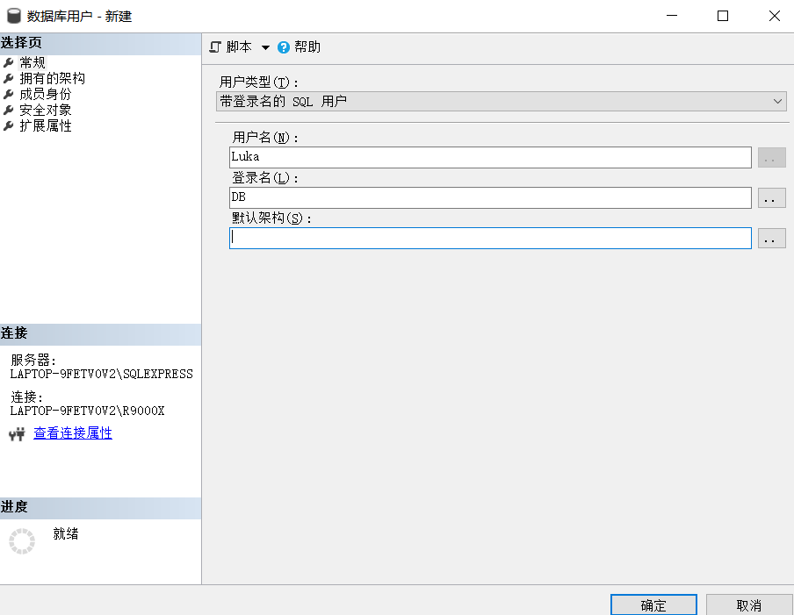

（3）在“数据库用户-新建”窗口中，在“选择页”列表中选择“成员身份”，为数据库账号添加“db_datareader”和“db_datawriter”数据库角色。（此步骤要截图。）

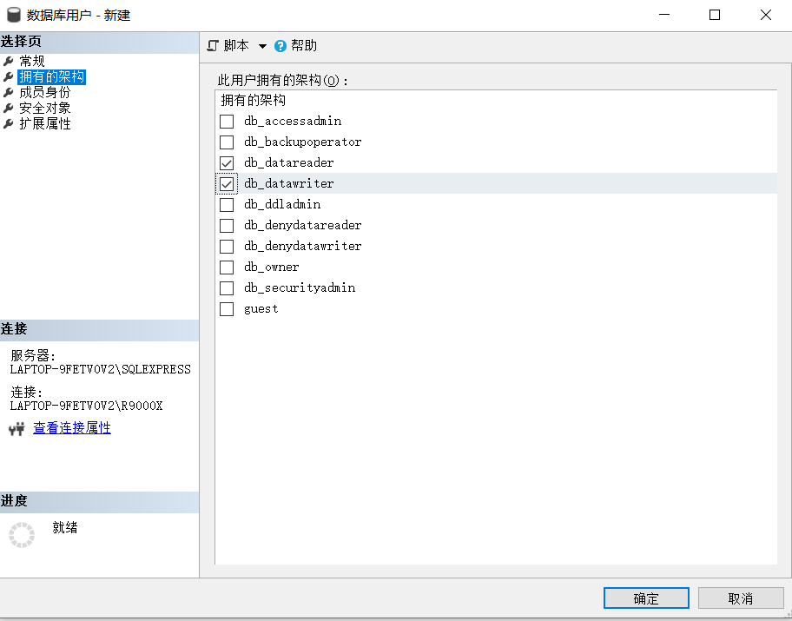

**数据库角色及其权限描述如下表所示。**

表2 数据库角色及其权限描述

|  |  |
| --- | --- |
| 数据库角色 | 权限描述 |
| db_accessadmin | 访问权限管理员，能够添加或删除数据库用户和角色 |
| db_backupoperator | 数据库备份管理员，能够备份和还原数据库 |
| db_datareader | 数据库检索操作员，能够读取数据库中所有用户表中的所有数据 |
| db_datawriter | 数据维护操作员，能够对数据库中的所有用户表添加、删除或修改数据 |
| db_ddladmin | 数据库对象管理员，能够添加、删除和修改数据库对象，如：表、视图等 |
| db_denydatareader | 拒绝执行检索操作员，不能读取数据库内用户表中的任何数据 |
| db_denydatawriter | 拒绝执行数据维护操作员，不能添加、修改或删除数据库内用户表中的任何数据 |
| db_owner | 数据库所有者，可以执行数据库的所有活动，在数据库中拥有全部权限 |
| db_securityadmin | 安全管理员，可以修改角色成员身份和管理权限 |
| public | 每个数据库用户都属于 public 数据库角色，具有默认的权限 |

（4）上述第（2）步和第（3）步设置完成之后，单击“确定”按钮，即可成功创建数据库用户。

（5）在“对象资源管理器”中，展开上述创建数据库用户账号的数据库节点，找到“安全性”节点并将其展开，找到 “用户”节点并将其展开，查看新建的数据库账号。（此步骤要截图。）

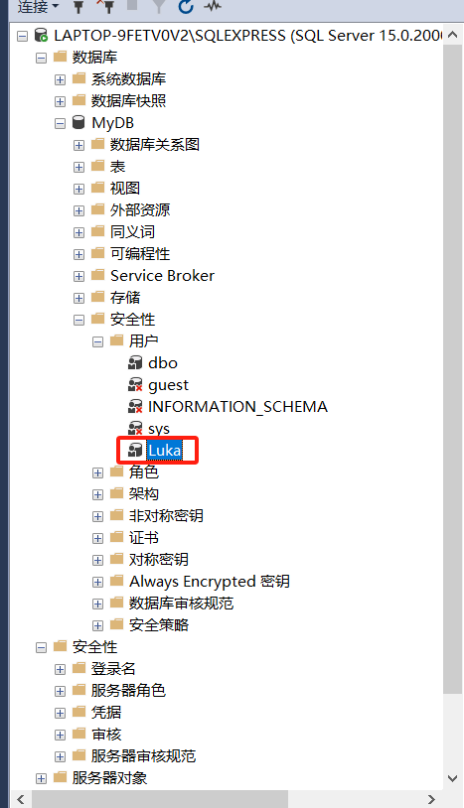

（6）在“对象资源管理器”中，展开“安全性”节点，展开“登录名”，选择“1. 创建登录账号”中创建的登录名，单击鼠标右键，在弹出的快捷菜单中单击“属性”，在弹出的登录属性窗口中，在“选择页”列表中，单击“用户映射”，查看映射到该登录名的数据库用户账号及其数据库角色。（此步骤要截图。）

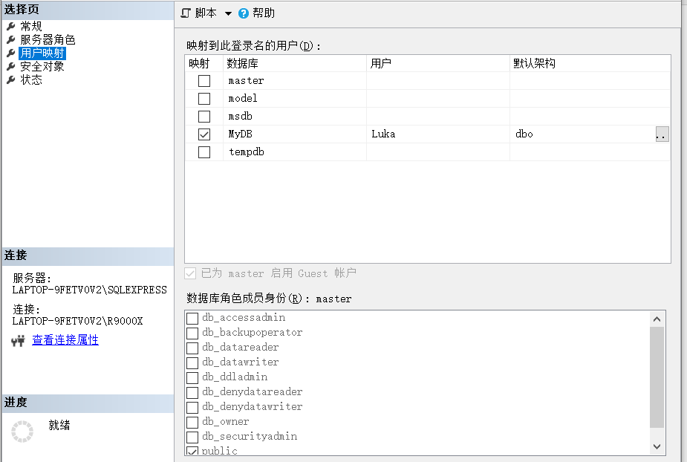

注意，以下第（7）步要断开上述使用windows身份验证方式登录的连接，使用第1部分创建的登录账号和密码进行登录。

（7）在“对象资源管理器”中，单击“断开连接”，之后，单击“连接对象资源管理器”，用“1. 创建登录账号”中创建的登录账号进行登录，查看可以做什么。（此步骤用文字描述即可，也可以适当地添加截图。）

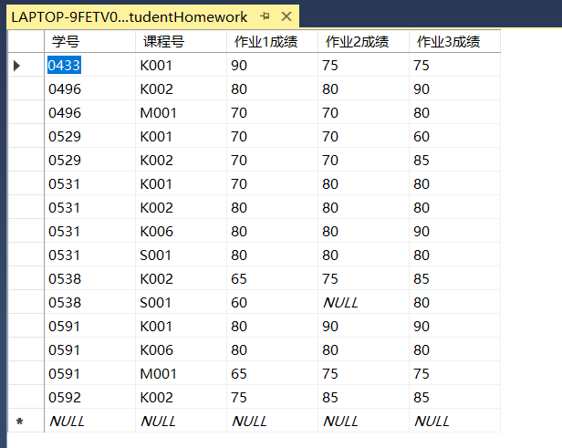

可以读取之前创建的数据库中的数据。

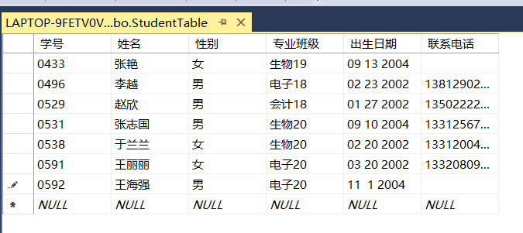

原来的表

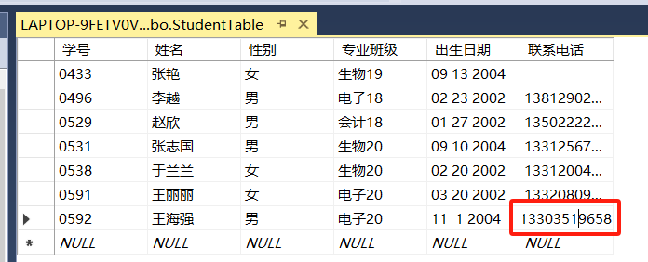

可以修改之前数据库中的数据，使其填充上了电话。

3. 数据库的备份和还原（注意，这一部分与前面的第1部分和第2部分没有关系，）

注意，断开上述第2部分使用账号和密码方式登录的连接，再次连接，使用以前一直在用的windows身份验证方式登录（连接服务器），之后做如下内容。

（1）创建数据库StudentTest，数据库的数据文件和日志文件的各项数据自定。（此步骤给出SQL语句。）

SQL语句：

CREATE DATABASE StudentTest

ON

( NAME=Teach_Data,

FILENAME='F:\tools\SQLDB\TestData.mdf ',

SIZE=10,

MAXSIZE=100,

FILEGROWTH=10)

LOG ON

( NAME=Teach_Log,

FILENAME='F:\tools\SQLDB\TestData.ldf ',

SIZE=5,

MAXSIZE=100,

FILEGROWTH=5)

运行结果：

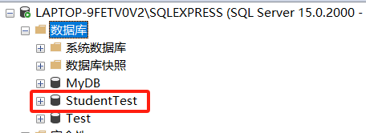

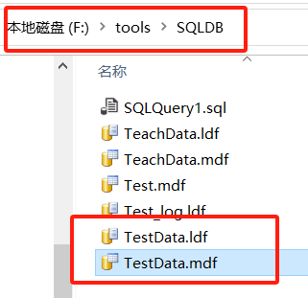

（2）将数据库StudentTest进行完整备份，存储到D盘根目录（或者目录自定）下的“testbak.bak”文件中。（此步骤要给出截图。）

进行完整备份的方法：在“对象资源管理器”中，选择需要备份的数据库，单击鼠标右键，在快捷菜单中单击“任务”，在级联菜单中单击“备份”，在弹出备份数据库对话框中，选择“备份类型”为“完整”，之后将其被备份到指定路径下的指定文件中即可（注意：右下角的文本区中，先删除默认路径，再创建完整备份路径。）。

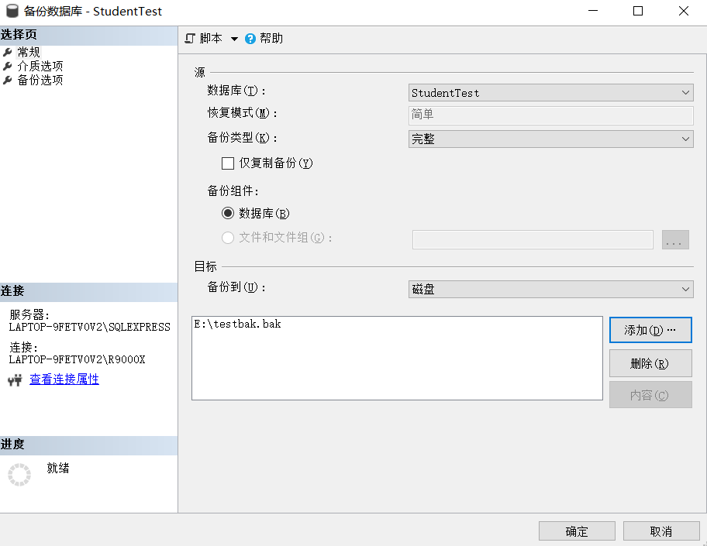

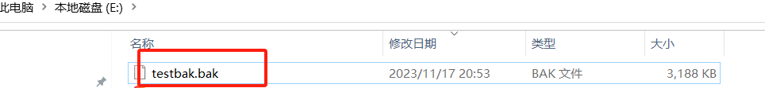

备份成功

（3）在数据库StudentTest中新建一个数据表，表结构和表的内容自拟。（此步骤给出SQL语句。）

SQL语句：

CREATE TABLE StudentsTable

(

StudentID INT PRIMARY KEY,

Name NVARCHAR(50),

Age INT,

GPA FLOAT

);

INSERT INTO StudentsTable (StudentID, Name, Age, GPA)

VALUES

(1, 'John', 20, 3.5),

(2, 'Jane', 22, 3.8),

(3, 'Bob', 21, 3.2);

运行结果：

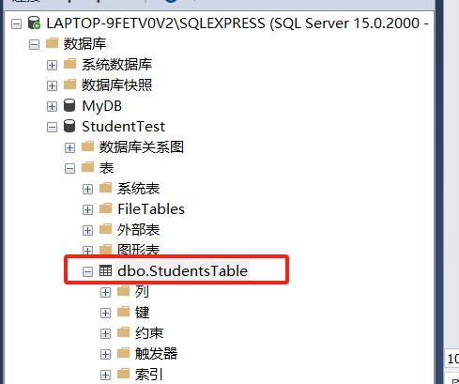

生成表

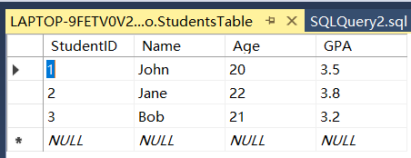

表中具体信息

（4）将数据库StudentTest进行差异备份，存储到D盘根目录（或者目录自定）下的“testbakdif.bak”文件中。（此步骤要给出截图。）

进行差异备份的方法与完整备份类似，区别是选择“备份类型”为“差异”。注意，进行差异备份时，在备份数据库对话框中，右下角的文本区中，把已有的路径先删除，再创建差异备份路径。

截图：

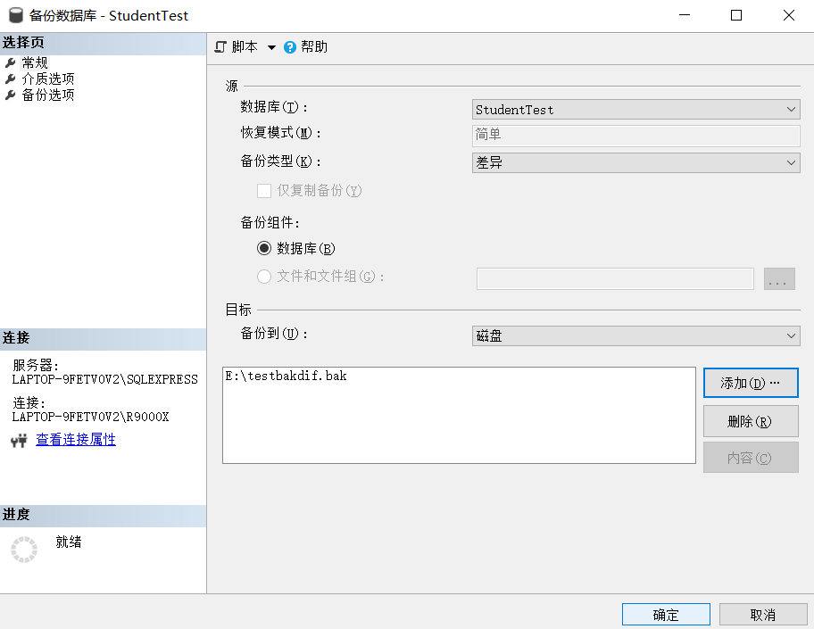

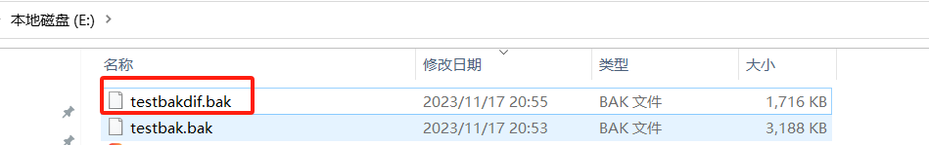

（5）删除数据库StudentTest。

（6）使用testbak.bak文件还原数据库到第一次备份的状态（此步骤要给出截图），观察还原后的数据库中是否具有刚刚建立的测试表。

第一次还原数据库的方法：在“对象资源管理器”中，在“数据库”节点上单击鼠标右键，在快捷菜单中选择“还原数据库”，在弹出的还原数据库窗口中，选择“设备”， 找到备份文件“testbak.bak”，单击“确定”即可。

截图：

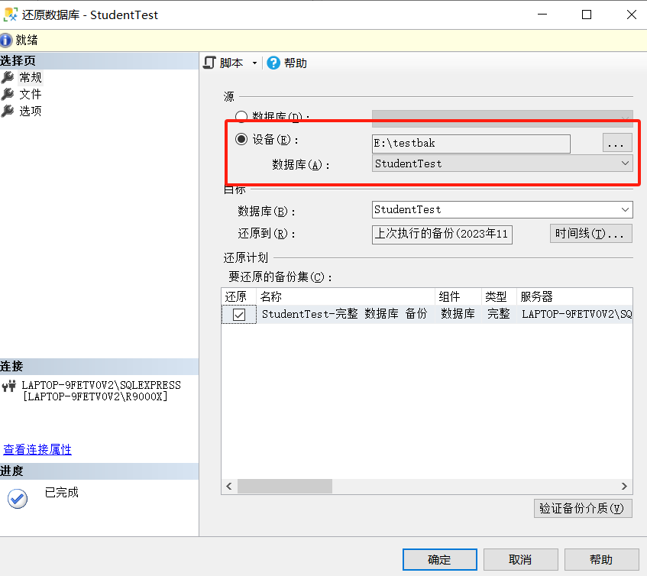

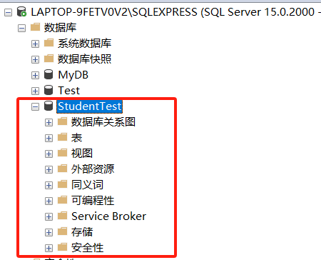

已经成功还原数据库

（7）删除数据库StudentTest。

（8）使用“testbak.bak”和“testbakdif.bak”恢复数据库到最新的状态。（此步骤要给出截图。）

还原数据库的方法：

第一步：在“对象资源管理器”中，在“数据库”节点上单击鼠标右键，在快捷菜单中选择“还原数据库”，在弹出的还原数据库窗口中，选择“设备”， 找到备份文件testbak.bak，之后，在“选择页”列表中选择“选项” ，如下图，勾选“覆盖现有数据库”复选框，选择“恢复状态”为“RESTORE WITH NORECOVERY”,单击“确定”。

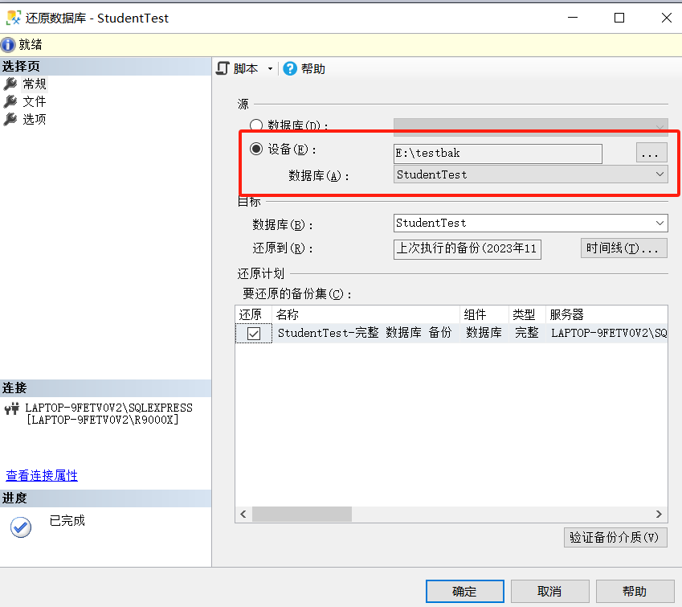

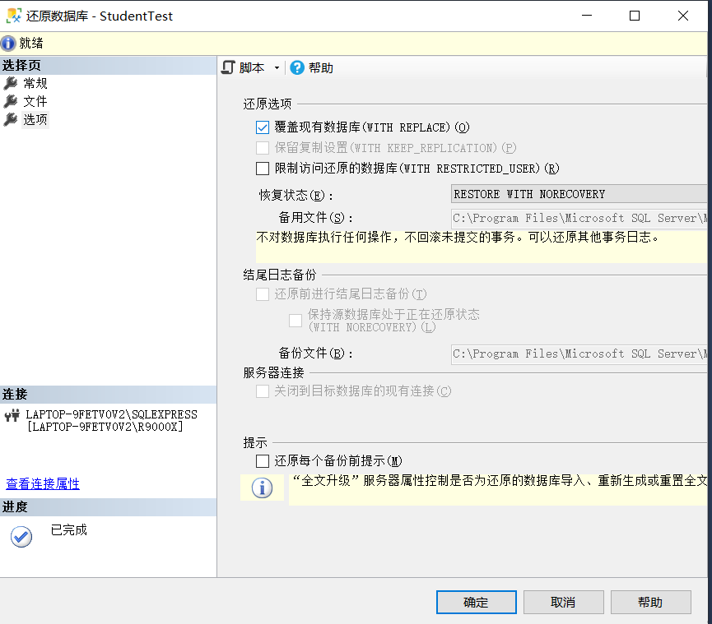

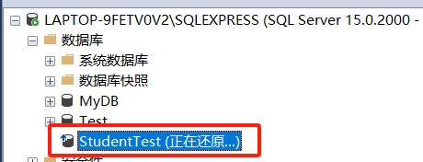

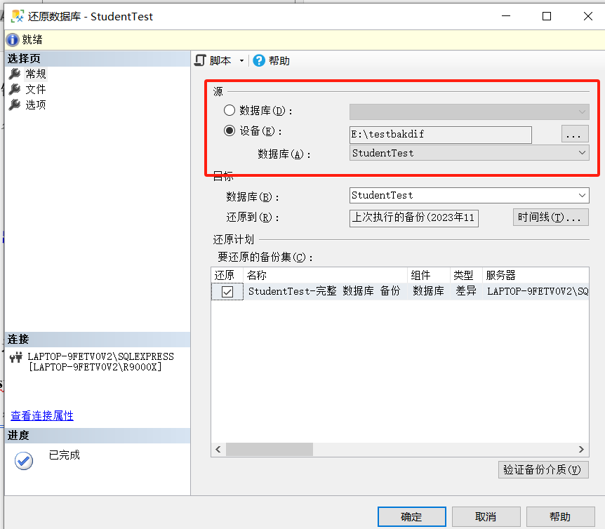

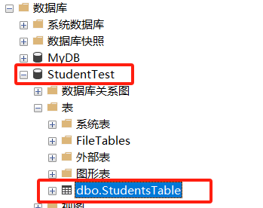

成功恢复

（9）观察还原后的数据库是否包含刚刚建立的测试表。

包含了刚刚建立的测试表：

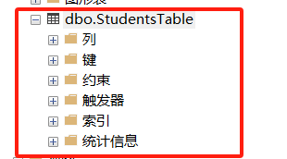

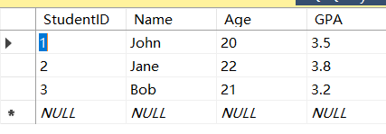

1. 实验中存在的问题及解决办法
2. 在操作的时候对于有些数据库中的属性不是很了解和明白

解决方法：

通过查询教材和相关的数据，了解了其中的含义，以及其用法